多
士済々、多彩な活動
会報誌発行し情報発信

鎌田 進（昭和47卒）
鎌田 進（かまた・すすむ）
昭和28年秋田市生まれ。神奈川大学経済学部卒業後、（財）たばこ産業弘済会入社。平成３年税理士試験合格。同４年東京・六本木に税理士事務所開業。同23年秋田高校東京同窓会幹事長就任。
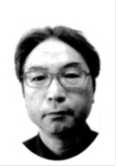
明治６（１８７３）年９月１日から歴史が始まり今年で１４０年、秋田高校の関係者の皆さんには誠におめでとうと申し上げる。秋田高校東京同窓会一同衷心よりお祝い申し上げる。
高校に在学する期間は３年という人生の長い年月から見たら一時の期間だが、社会に出てもこの３年間は決して忘れることができず、それが故に多くの諸先輩やわれわれ同窓生も日本各地において同窓会を開催しているゆえんである。
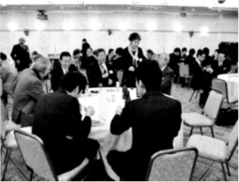
秋田高校の同窓会が創立されたのが大正４（１９１５）年８月22日で当時の校友会から独立してできたものである。その時に同時に東京でも支部が創設され秋田高校同窓会東京支部と称した。今年で98年になる。その後平成13年５月19日に秋田高校東京同窓会と改称し現在に至っている。近年の秋田高校東京同窓会活動の一端をご紹介する。
就職懇談会終了後、賀詞交歓会に移行。現役学生たちの就
職活動に諸先輩の助言は貴重（平成25年１月）

大きくは３つの行事を中心として活動を行っている。「定期総会」と「賀詞交歓会」それに「学生と社会人との交流会」（就職懇談会）である。定期総会は１年を通しての活動の報告会である。毎年６月か７月上旬に行っている。総会では秋高ＯＢの著名人に講演をお願いしている。国連事務総長特別顧問を務められた明石康さん、元東京大学総長佐々木毅さん、東レ経営研究所社長（現特別顧問）佐々木常夫さん、大腸がんの権威工藤進英さん、読売新聞特別編集委員橋本五郎さん（現東京同窓会長）等々である。講演と年間報告が終わると親睦を兼ねた大宴会が始まる。老いも若きも秋高生に戻り当時の話で盛り上がる。
賀詞交歓会は毎年１月下旬に開催している。この時は20代、30代の若いＯＢの方に講演をお願いし、ご自分の仕事と高校時代のことを語ってもらっている。賀詞交歓会と同じ日に学生と社会人の交流会（就職懇談会）を大学２年生、３年生を中心として行い、その年にもよるが20人～40人ほど参加いただいている。就職が厳しくなってきた昨今は参加人数が増えてきている。内定を取るための方法や面接にどう対応したらよいかなど20代のＯＢを中心として学生に丁寧にお伝えし、また不安や悩みも聞いて一人ひとりに対応している。以上が３大行事として必ず行っているものである。
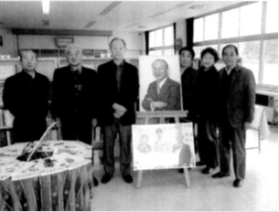
同窓会幹事も20人ほどおり、奇数月の第２金曜日に集まり幹事会を行っている。３大行事のことや会報誌のことなど色々なイベントのことを話し合っている。東京同窓会では独自に会報誌「天上はるかに」を年２回発行している。行われたイベントの内容やそれに出席した人の声、今後のイベントの予告、同窓会以外でも同期会が行われていてその模様の紹介記事と写真の掲載、さらには東京同窓会の会費を納めていただいた方の氏名の掲載等々盛りだくさんの記事を掲載し、会員諸氏に配布し楽しんでいただいている。
東京には、秋田県内の各高校からのＯＢも大勢おり、そのＯＢ会の集まり「在京秋田県高校同窓会連合会」（秋高連・あきこうれん）の総会がある。その総会は秋田県知事をお呼びして開催される。また秋田市内だけにある高校のＯＢ会「秋田市高校連合けやき会」（秋田市情報交換会）には秋田市長をお呼びし総会が開かれる。これら秋田県域の高校に関係する会合にも積極的にわが東京同窓会は関わりを持ち出席もしている。
秋田県に住んでいる方はご存じのことと思うが、東京同窓会長の橋本五郎さんが出身地三種町に「橋本五郎文庫」を平成23年４月29日に作られた。開庫式に出席できなかった東京同窓会の有志がその秋、「五郎文庫を訪ねて」と称して秋田県をぐるっと回ってきた。新幹線で秋田駅に着いてから高校の隣にある同窓会館に寺田事務局長を訪ね、その後母校を私と１年Ｃ組で机を並べた高橋貢校長にご案内していただき、生徒さんたちが授業を受けている様を拝見し、自分の高校時代を懐かしみつつ八郎潟のホテルに泊まった。翌朝橋本五郎文庫を訪問し、五郎さんの長兄にご案内いただき中曽根康弘元総理が揮毫した看板の前で記念写真を撮り、その後大館比内町の宿に落ち着き本場きりたんぽ鍋で一升瓶を開けた。帰りは秋田内陸縦貫鉄道に揺られ角館でおいしいお酒と料理をいただき、新幹線で東京へと帰ってきた。
三種町の橋本五郎文庫を訪ねた東京同窓会有志（平成23年）
このような企画も東京では行っていて、もともとが秋田高校で繋がった人たちは気さくに打ち解けることができ、楽しく同窓会活動を行っている。

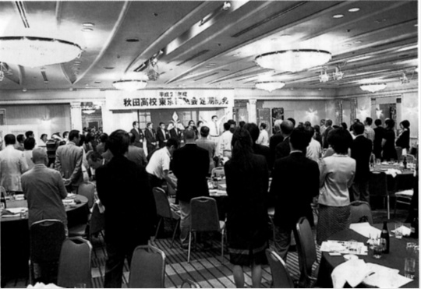
平成24年度定期総会
母
校への思いひとしお
浪花の街にこだまする校歌

宇佐見一雄（昭和33卒）

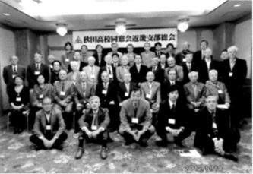
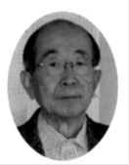
秋田高校同窓会近畿支部は大正４（１９１５）年の第１回全国中等学校野球大会の時がはじまりであると聞く。この年の８月、在阪の秋田中学卒業生は、当時既に活動していた秋田県人会と合同して「必勝、三吉大明神」の幟を担いで豊中球場へ馳せ参じたと伝わる。まだ甲子園球場のない時代である。以来ほぼ毎年、同窓生有志が浪花の街に相集い、美酒に酔い、校歌を放吟してきたはずである。残念ながら戦中、戦後はしばらく中断を余儀なくされたが、昭和24年、戦後初めて在阪同窓会を開いた。先年（平成21年）戦後再開60周年を祝ったところである。
宇佐見一雄（うさみ・かずお）
昭和14年秋田市生まれ。昭和37年東北大学工学部機械工学科卒、同年三菱電機（株）に入社。同社中央研究所、神戸製作所に勤務。この間、主として重電機器、新エネ機器の開発に従事、平成12年同社退職。現在、関西オートメイション（株）技術顧問。平成18年より秋高同窓会近畿支部長。兵庫県西宮市在住
現役学生も参加、心強い先輩たちの応援
(近畿支部総会、平成24年11月)

現在、支部会員は、秋田からは遠い近畿の地、大阪府、京都府、兵庫県、奈良県、滋賀県、和歌山県（２府４県）に在住の卒業生３００余人である。例年の行事である総会・懇親会へは四、五十人が出席する。出席者は秋田中学時代の卒業生から平成時代の卒業生と幅が広い。数年前までは、昭和11年卒の泉義一さん、栗谷廣さん、富永知一さんの３人が揃って出席されていたが、最近では昭和20年卒の渡辺良宏さんが筆頭である。若菜会１期生、昭和29年卒の加藤伸子さん、豊田武子さん、増出悦子さんは常連である。平成24年秋の総会・懇親会へは学生である平成21年卒の高橋界君（同志社大・法）、平成24年卒の小野秀平君（京大・工）が初参加で出席してくれた。２人は近畿地方の大学に在学中の学生諸君の同窓会への参加の呼びかけに応えてくれた方々である。
実は、どの同窓会もそうであろうが、若い方の参加が少ない。これは最初のきっかけをつかめないというのが理由の一つだろう。小生の場合は、入社早々に、栗谷さん（元支部長）がわざわざ会社へ訪ねてきて、同窓会への参加を勧誘されたのが最初である。以来ほぼ毎年参加し、そのたびに元気をもらい、お蔭でサラリーマン生活を全うできたとも思っている（栗谷さんからは会うたびに、「お前、部長になったか？」と言われ、励まされたものである）。現役学生の２人も次回も参加したいと言ってくれているので、これを機会に学生の会員がどんどん参加してくれることを期待したい。
総会では、毎回、会員の方へ話題提供ということで会員による講演をお願いしている。懇親会の話も盛り上がるという趣向である。近畿支部の会員も多士済々であるので、その方々のお話を聞けるのは楽しみである。ここ数年の講演者は次のとおりであり、話題は多方面にわたる。
・萩原征三郎（昭和34年卒、元産経新開論説委員）
「『食』から国の安全を考える」
・福田豊史（昭和42年卒、いぶきクリニック副院長）
「腎不全治療の30年」
・伊勢谷祥三（昭和34年卒、元三菱鉱石輸送、船長）
「船と航海の話」
・小沢弘道（昭和34年卒、ＰＨＰ研究所）
「松下幸之助に学ぶ―社会貢献の考え方―」
・石川浩次（昭和27年卒、石川技術士事務所代表）
「兵庫県南部地震とこれからの地震防災計画」
・森松洋（昭和36年卒、元ＡＮＡ）
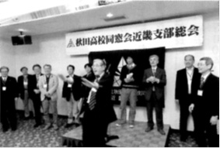
「ＡＮＡのサービスについて」
母校への熱いエールを送って再会を誓う
・菅原裕和（昭和42年卒元朝日放送）
「民間放送60年―変わるもの変わらないもの」
近畿支部の活動としては、総会・懇親会のほかに甲子園（硬式野球）、花園（ラグビー）での応援がある。しかし残念ながら、野球は平成15年の夏が最後、ラグビーも平成18年の師走が最後となっている。創立○十周年という記念の年は予選を勝ち抜いて大阪へ来るというジンクスがある。平成25年の今年は１４０周年である。必ずや来てくれるものと、期待している。その時は同窓生大挙して駆けつけ、声援をおくるものである。

東
北の中心都市
同窓生多彩に活動

相澤雄一郎（昭和28卒）

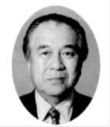
仙台市は平成元年４月１日、東北で初めての政令指定都市になった。人口は現在１０６万人。塩釜市、多賀城市、岩沼市、名取市などを含めた仙台圈エリアには宮城県全人口２３２万人の６割ほどの１４６万人が居住している。官公庁、大学、産業経済、文化など諸機能が集まり、名実ともに東北の中心都市になっている。
相澤雄一郎（あいざわ・ゆういちろう）
昭和９年９月９日生まれ。昭和33年東北大学文学部社会学科卒、同年４月河北新報社入社。石巻総局長、編集局次長兼報道部長などを経て平成３年編集局長、同６年取締役、同８年常務。三陸河北新報社長、石巻コミュニティ放送社長も務めた。
仙台圈には同窓生が約６００人いるが、東北大学はじめ在仙各大学の学生を加えると１０００人を超す仲間がいるはずだ。
仙台支部は昭和48年４月21日、支部長に稲見春夫氏（昭和13卒、元東北電力常務）を据えて発足、その後菅原晃一氏（昭和16卒、元国鉄仙台管理局）、同60年に藤原敬司氏（元東北電力）が引き継ぎ、年１回の総会を開き親睦を深めてきた。事務局は東北電力本店内に置いた。
同窓生数が増え、勤務先が様々で連絡がスムーズに行かないなどで総会出席者が少なくなり、平成９年11月の総会を最後に休眠状態になった。
しかし、有志の間で母校への熱い思いを行動で示そうということになり、平成20年11月28日、ハーネル仙台で再興総会を開催した。
支部長に相澤雄一郎（昭和28卒、元河北新報常務・編集局長）、副支部長に千葉勝司（昭和29卒、元東北電力）、新田目倖造（昭和30卒、元東北電力常務）、幹事長に神谷謹一（昭和37卒、元東北電力）の各氏が就任した。顧問に岩崎俊一（昭和19卒、東北工業大学理事長・前学長）、吉本高志（昭和36卒、第19代東北大学総長、独立行政法人大学入試センター理事長）の両氏をお願いした。
再興第１回総会には昭和15年卒から平成15年卒までの各世代１００人が出席、大いに盛り上がった。
再興第２回総会の平成21年11月６日には、７月の仙台市長選挙で当選した奥山恵美子氏が出席した。全国の政令市では初めての女性市長。奥山氏は秋田市出身で昭和42年、秋田高校に入学したが、２年生の時に盛岡一高に転校。東北大学経済学部卒業後、仙台市役所に入り、教育長、副市長を歴任した。
「学都仙台」で岩崎、吉本両氏が大学のトップ、今度は行政トップに奥山氏が就いたということは、校歌にある「敬天愛人理想を高く、おのれを修めて世のためつくす」という〝気概〟を示した。同窓会から贈られたスクールカラーの紫色地に校章、「秋田高校同窓会仙台支部」と染め抜かれた旗を前に１００人の同窓生が校歌を斉唱、奥山仙台市長の健闘にエールを送った。
平成22年11月５日の第３回総会もうれしいことがあった。岩崎俊一顧問が同年４月21日、日本のノーベル賞（国際科学技術財団、賞金５０００万円）である第26回日本国際賞を「工業生産・生産技術」の分野で受賞されたので、総会で30分間の記念講演をお願いした。
東北大学工学部電通信工学科教授時代の30年前に、ハードディスクの磁気記録方式を水平型から垂直型にする方式を発明、いくつもの障害を乗り越えて実用化に成功した。世界で６兆円産業になっている。「戦時中の５年生の時に海軍兵学校に入ったが終戦。多くの仲間を失ったが、世のために尽くす、という信念で生きてきた」と約90人の後輩に感銘を与えた。
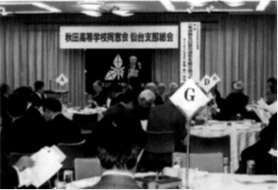
世の中はいいことばかりではない。平成23年３月11日、世界で４番目のＭ９・Ｏの巨大地震が発生、宮城、岩手、福島３県を中心に約２万人が犠牲になった東日本大震災に襲われた。奥山仙台市長は先頭になって復旧、復興に取り組んだ。会員の消息を知るためにもと同23年11月２日、第４回総会を開催、被害の状況は様々だったが約80人がお互いの無事を確かめ合った。高橋貢校長が出席し「平成25年は本校創立１４０周年である。春夏25回目の甲子園を目指す」と挨拶、当日参加していた最後の甲子園出場選手の佐藤翔氏（平成16卒、ＪＲ東日本）が「甲子園出場目指してがんばろう」と檄を飛ばし、震災で沈んだ空気を吹き飛ばした。
第3回仙台支部総会（平成22年11月）
同窓会総会は中高年者に偏りがちだが、仙台支部は平成年度卒業者が３分の１は出席してくれる。職種が多彩で総会を通して異業種交流の輪が広がるとともに相互理解が広がっている。
百万都市仙台と郷土秋田のつながりは、今後ますます深まっていくだろう。「道州制」という時代も来るかもしれない。仙台支部は同窓生の親睦、交流ばかりでなくそれぞれが培ってきた「力」と「世のためつくす」という思いを抱いて母校、郷土の発展にお役に立ちたいと願っている。

男
女共学から生まれた「若菜会」

秋山（丹内）まり子（昭和29卒）

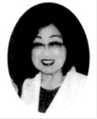
昭和23年４月、学校教育法の施行によって、母校は新制高等学校として新たな歴史を歩んだが、男女共学になったのは昭和26年４月であった。当時の様子を深井博之先生は「同窓会だより」第６号（昭和53年６月発行）に次のように書いておられる。「昭和26年春の卒業生は、東大に16名という大量の合格を出して学校を驚かせたが、もう一つ画期的なことは共学の実施である。中川秀松校長が、入学試験合格者選考事務が終わる段階で補欠30名をとった。これは共学となるのに女子30名を入学させるというのに相当した数で、一律に合格者として発表するために急いで相当者を調査させられた覚えがある。４月高橋一郎校長となって初めて共学が実施された。実施といっても校舎は半ば建築中で、教室は新しい管理棟から離れた旧兵舎、雨が降れば傘をさして授業に行かなければならず、便所の一部が女子専用となっただけで、更衣室もない状態だった。共学のための施設設備は皆無、指導教諭がすべて男性で新学期が開始されたのである。……女生徒は才媛ぞろいであった」。
さて、私はというと、入った秋高は自由で楽しかった。東京から母の実家に疎開し、いじめにあったり、嫌な思いも多かっただけに秋田高校の伸び伸びとおおらかな校風はうれしかった。
担任の深井先生はとても温かく許容力のある方で多少の悪いことも大目に見てくださる度量があり、お蔭で私はそれ以上悪いことをしないで難しい年頃を過ごすことができた。
秋山 まり子（あきやま・まりこ）
昭和10年秋田市生まれ。昭和36年東京女子医科大学卒。昭和37年慶應義塾大学医学部皮膚科学教室入局。昭和41年東京都済生会中央病院皮膚科勤務。同年、東京都世田谷区で、昭和49年に秋田市で秋山皮膚科医院を開業。平成元年～12年県教育委員。日本皮膚科学会認定専門医。

学校でも最初の女子ということで随分気を遣ったと思う。女子卒業生名簿「若菜」（昭和53年発行）に初めて女子の先生としていらした佐藤カツ先生は次のように書かれている。
「25年間お勤めした秋田北高を退職し、その思い出に浸っていた時、中山健先生、高橋一郎先生から秋高女子生徒のために、ぜひともとお話があり、全く自信なきまま、６月頃と思いますが、秋高にまいりました。……特に女子１期生の方は共学組として隔離教室（旧17連の兵舎の建物）におりました。外に出るたびに、本校舎２階から当時の３年生（昭和27卒）から好奇の目で見られ、共学の男子とでも歩こうものなら散々にヤジられ本当にかわいそうでした。私の仕事は１５００の男の中での28名に対し過ちのないように、女らしさを失わないようにと、殺風景な校内に28輪の花として行動するよう指導することでした。さすが選ばれた方々で、よくわかってくださいました」。
カツ先生は、いつも温厚で、ひっつめ頭のお顔が思い浮かぶ。２年生になり担任は山下三喜男先生だった。先生もずっと変わらず今も、奥様とともに親身になって心配してくださる。
「若菜会」発足について同窓会だよりの深井先生の文は続く。
「どこの家庭でも大抵長女はおとなしく次女は活発である。共学が全学年に亘った秋頃から女子だけの会の結成必要の声が２期生の中からぽつぽつ出始めた．『女子の人数が少なく、女子特有の問題もあるのに、生徒会でなかなか取り上げてもらえない』……そして遂に昭和29年２月、最初の卒業生を送り出す直前、若菜会が職員会議で認められ誕生したのである」。
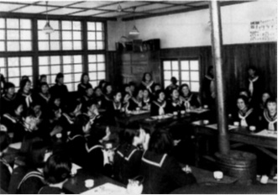
佐藤康子さん（昭和31卒）は「若菜」に「若菜会という名称は女生徒から募集して互選で決めたのではなかったか。……初代の会長が村山幸さん、２期が柳原和枝さん、３期が武田周子さん、４期が畠山洋子さんではなかったか」と書いている。その後女生徒の数が増え、共学が定着し、女子だけの会の必要性が薄れたこともあって、激論の末、昭和48年在校生の若菜会は消滅した。その後秋高女子卒業生の親睦の会として昭和51年同窓会支部若菜会が再出発し、代表幹事を秋山まり子が務めた。その後、紆余曲折はあったが、最近の状況について平成21年７月の同窓会だよりに40年卒の吉田慶子さんが次のように記している。「若菜会は昭和29年卒の女子１期生から昭和45年卒の女子の会です。……今回（の若菜会）は前回から７年ぶりに行われたものです。……今後も女子の親睦団体として存続させるということで、満場一致で可決しました」。直近では平成23年10月に昭和41年卒の方々が幹事で若菜会が開催されたが、楽しい充実した会で皆さんのお話が魅力的だった。現在、学校に若菜会があった昭和45年卒まで幹事が決まっている。その後の存続についてこの次の若菜会で結論を出すことになっているが、気楽で楽しい「女子会」として存続してほしいと願う。母校のますますの発展を願い、柔らかい発想で考えていければと思う。
若菜会の送別式（昭和31年冬、駅前校舎音楽室）

